**MANUAL DE USUARIO**

**Gestión Novedades  
(personas)**

**TABLA DE CONTENIDO**

**Pág.**

GESTIÓN NOVEDADES (ICA) 3

1. Novedades Personas 3

1.1. Acceso a la opción 3

1.2. Funcionalidad 3

1.2.1. Activar Sujeto 5

1.2.2. Actualizar Datos Del Sujeto 9

1.2.3. Cancelar Sujeto 13

1.2.4. Inscripción 17

**MANUAL DE USUARIO – GESTIÓN NOVEDADES (Personas)**

**INFORMATICA Y TRIBUTOS S.A.S**

Todos los derechos reservados. Ninguna parte de esta obra puede ser reproducida de ninguna forma o por cualquier medio - gráfico, electrónico mecánico, incluyendo fotocopias, grabación o almacenamiento de información y sistemas de recuperación de información - sin la autorización por escrito de la editorial.

Los productos que se mencionan en este documento pueden ser marcas comerciales y/o marcas registradas de sus respectivos propietarios. El editor y el autor no pretenden estas marcas.

Si bien todas las precauciones se han tomado en la preparación de este documento, el editor y el autor no asumen responsabilidad alguna por errores u omisiones, ni de daños que resulten del uso de la información contenida en este documento o del uso de programas y código fuente que pueden que lo acompañen. En ningún caso, el editor y el autor serán responsables de ninguna pérdida de beneficios o cualquier otro daño comercial causado o presuntamente causado directa o indirectamente por este documento.

## GESTIÓN NOVEDADES (PERSONAS)

El objetivo de este manual es proporcionar una guía detallada para el proceso de gestión de novedades personas, incluyendo la inscripción, activación, cancelación y actualización de un sujeto.

## Novedades Personas

## Acceso a la opción

La ruta de acceso al módulo es la siguiente:

**Gestión Novedades > Novedades Personas> Gestión de Flujos de Trabajo**

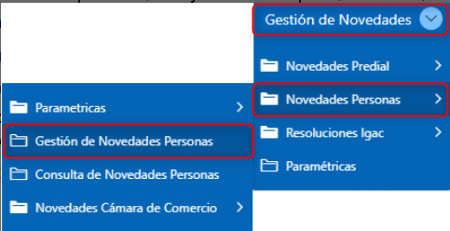

*Imagen 1 - Ruta de acceso*

## Funcionalidad

Para realizar la gestión de novedades personas, es necesario llevar a cabo los siguientes pasos:

Clic 

Al ingresar a la opción se visualiza la siguiente ventana:

Clic 

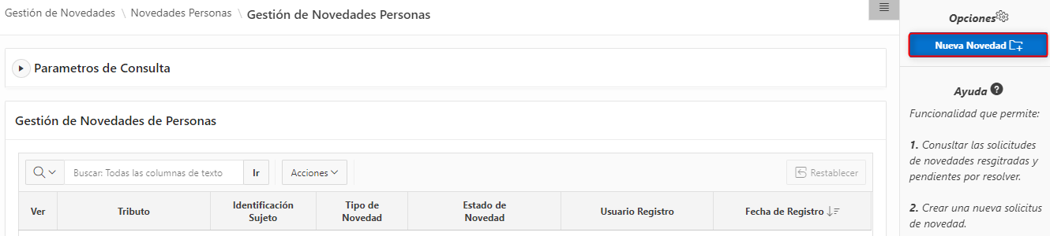

*Imagen 2 - Nueva Novedad*

Se observa la siguiente ventana:

1. Seleccionar **Flujo (Novedades Personas)**
2. Clic

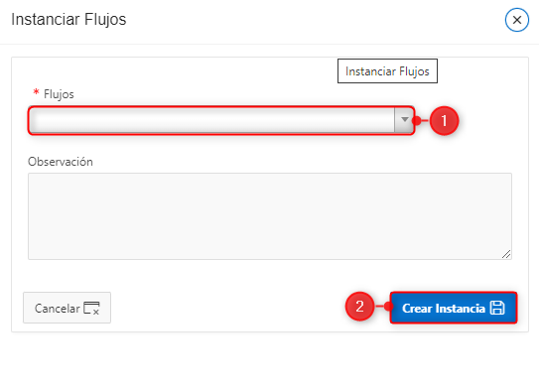

*Imagen 3 - Instanciar flujo*

## Activar Sujeto

En la etapa del flujo **Gestión de Sujeto Impuesto,** se realizan los siguientes pasos:

1. Seleccionar  **Tipo de Novedad.**
2. Seleccionar **Tributo.**
3. Seleccionar **Sub-Tributo.**
4. Ingresar **Identificación Sujeto**
5. Clic 

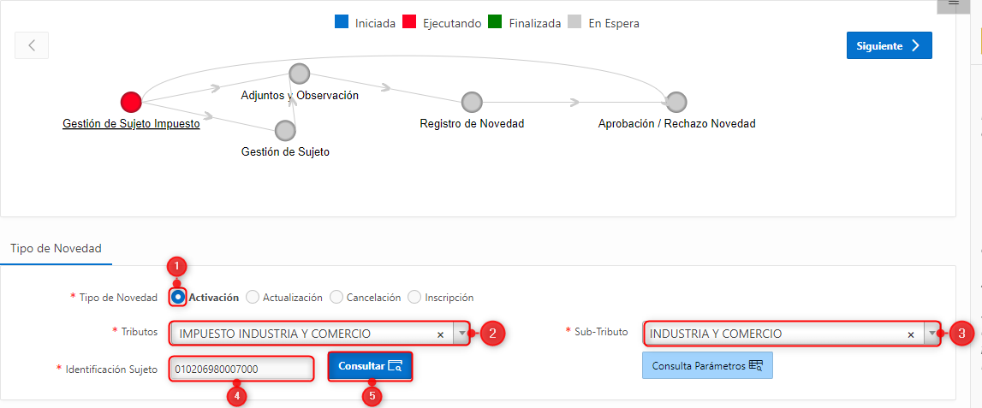

*Imagen 4 - Gestión de Sujeto Impuesto*

Se observa la siguiente consulta:

Clic 

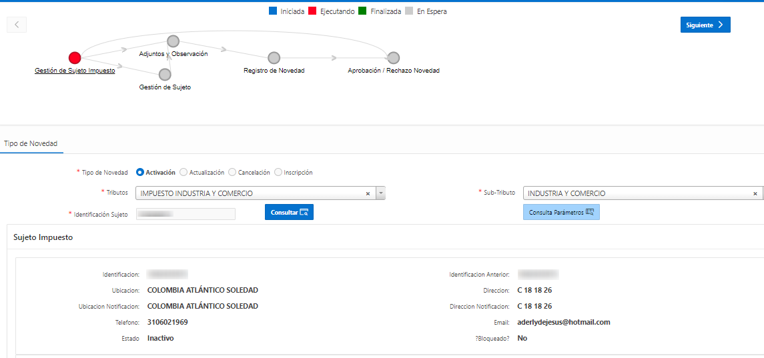

*Imagen 5 - Consulta*

En la etapa del flujo **Adjuntos y Observación,** se realizan los siguientes pasos:

1. Digitar **Observación Novedad.**
2. Clic

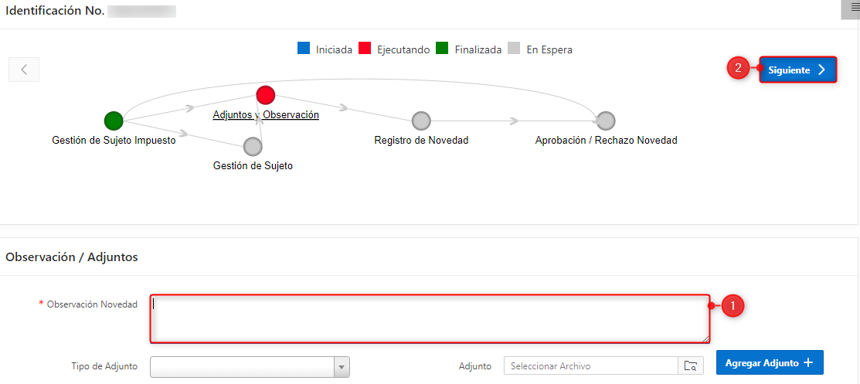

*Imagen 6 - Adjuntos y Observación*

**Nota: Anexar documento en caso de ser obligatorio.**

En la etapa del flujo **Registro de Novedad,** se realizan los siguientes pasos:

Clic

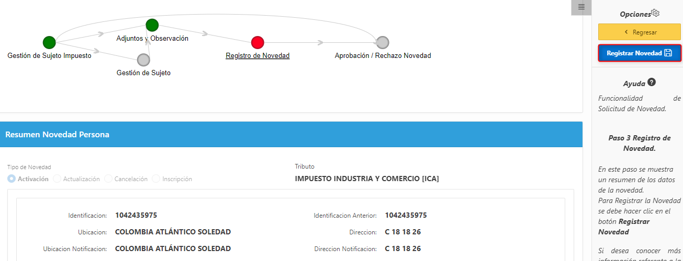

*Imagen 7 - Registro de Novedad*

Se observa la siguiente ventana emergente:

Clic 

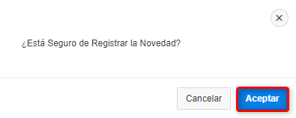

*Imagen 8 - Ventana Emergente*

Se observa confirmación exitosa**,** realizar el siguiente paso:

Clic 

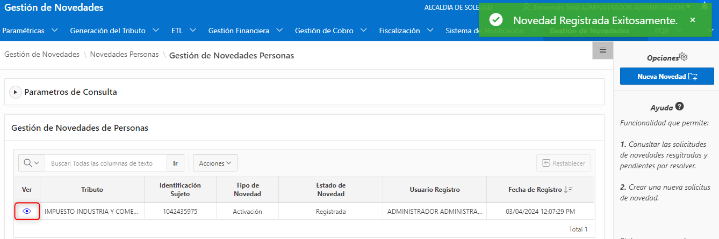

*Imagen 9 - Confirmación Exitosa*

Se observa la siguiente pagina:

Clic 

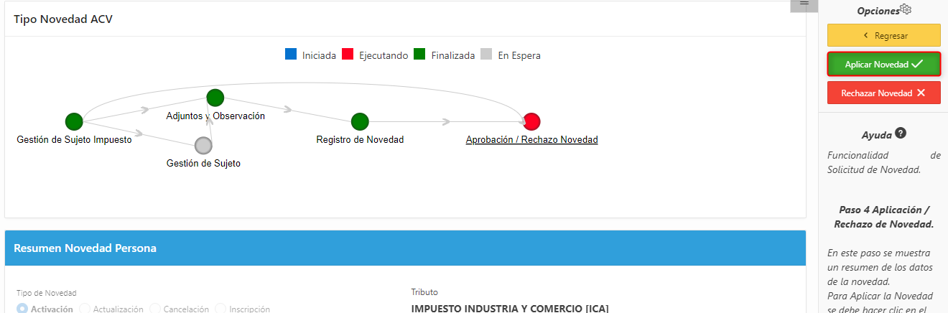

*Imagen 10 - Aplicar Novedad*

Se observa la siguiente ventana emergente:

Clic 

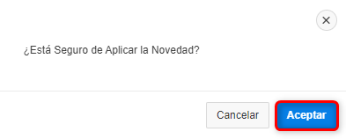

*Imagen 11 - Proceso de liquidación*

Se muestra notificación de confirmación:

Clic 

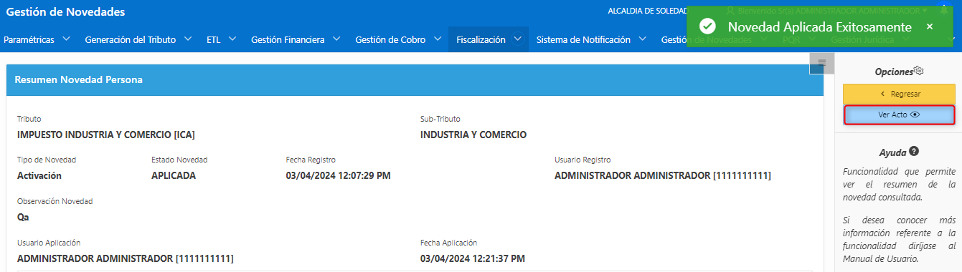

*Imagen 12 - Confirmación*

Se observa acto:

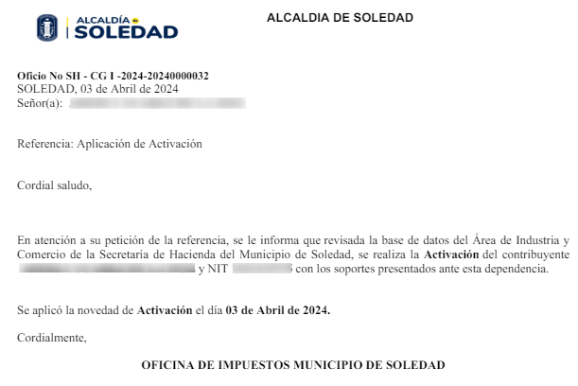

*Imagen 13 - Acto*

## Actualizar Datos Del Sujeto

En la etapa del flujo **Gestión de Sujeto Impuesto,** se realizan los siguientes pasos:

1. Seleccionar  **Tipo de Novedad (Actualización).**
2. Seleccionar **Tributo.**
3. Seleccionar **Sub-Tributo.**
4. Ingresar **Identificación Sujeto**
5. Clic 

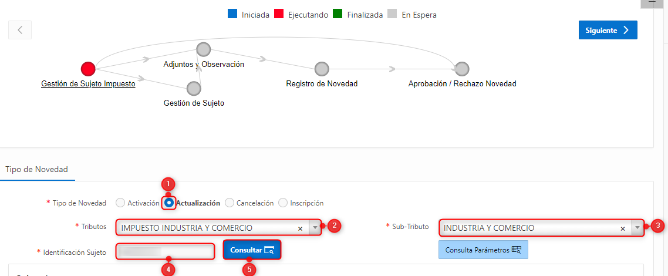

*Imagen 14 - Gestión de Sujeto Impuesto Actualización*

Se observa la siguiente consulta:

Clic 

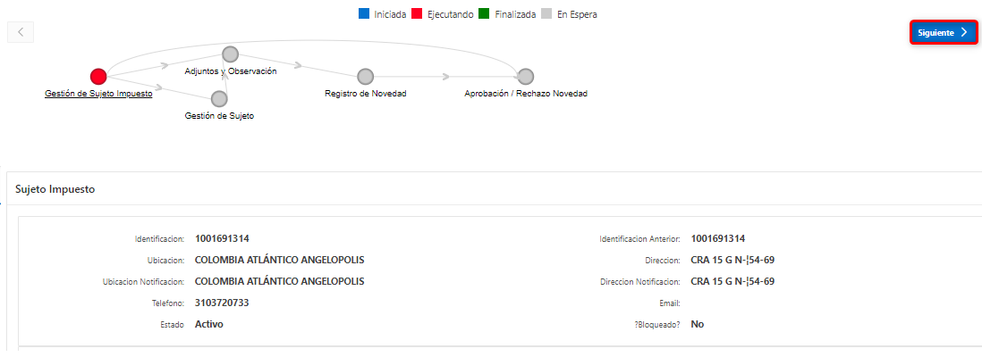

*Imagen 15 - Consulta*

En la sección **Gestión de Sujeto,** se realizan los siguientes pasos:

Clic 

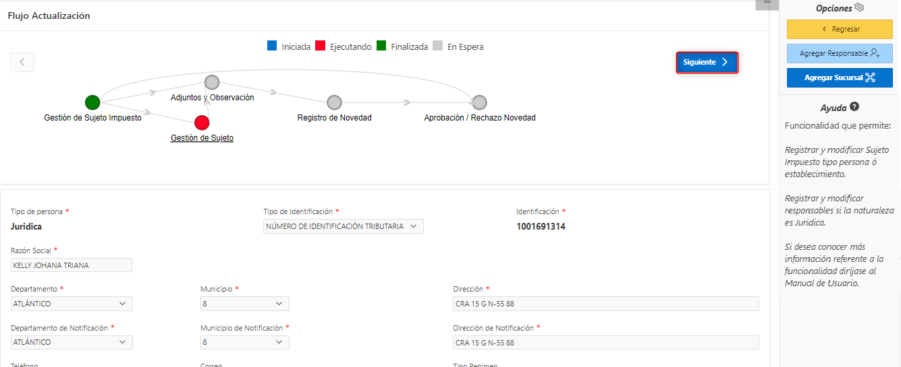

*Imagen 16 - Gestión de Sujeto*

**Nota: Ingresar datos en los campos resaltados en gris que desee actualizar. Si necesita agregar una sucursal, diríjase al botón ubicado en la esquina superior derecha.**

En la etapa del flujo **Adjuntos y Observación,** se realizan los siguientes pasos:

1. Ingresar **Observación Novedad.**
2. Seleccionar **Tipo de Adjunto.**
3. Clic  **Adjunto.**
4. Clic 

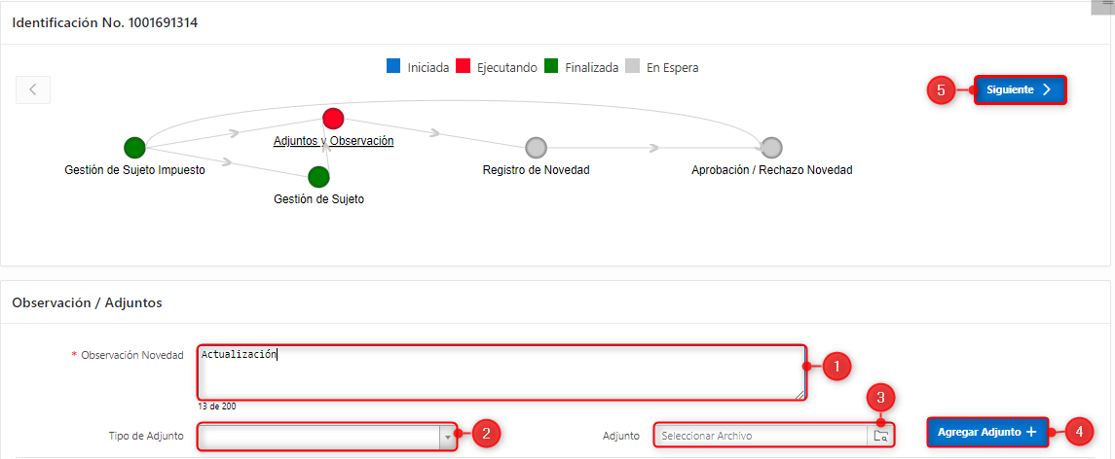

*Imagen 17 - Adjuntos y Observación*

En la sección **Registro de Novedad,** se realizan los siguientes pasos:

Clic 

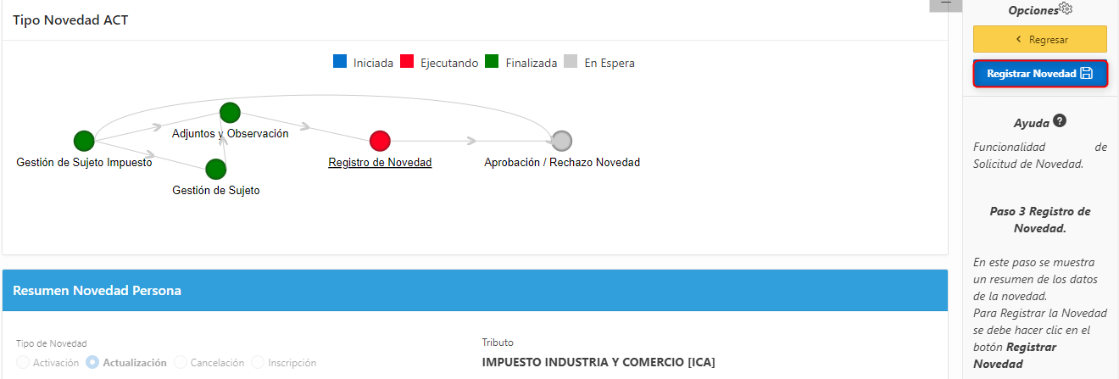

*Imagen 18 - Adjuntos y Observación*

Se observa la siguiente ventana emergente:

Clic 



*Imagen 19 - Ventana Emergente*

Se observa confirmación exitosa**,** realizar el siguiente paso:

Clic 

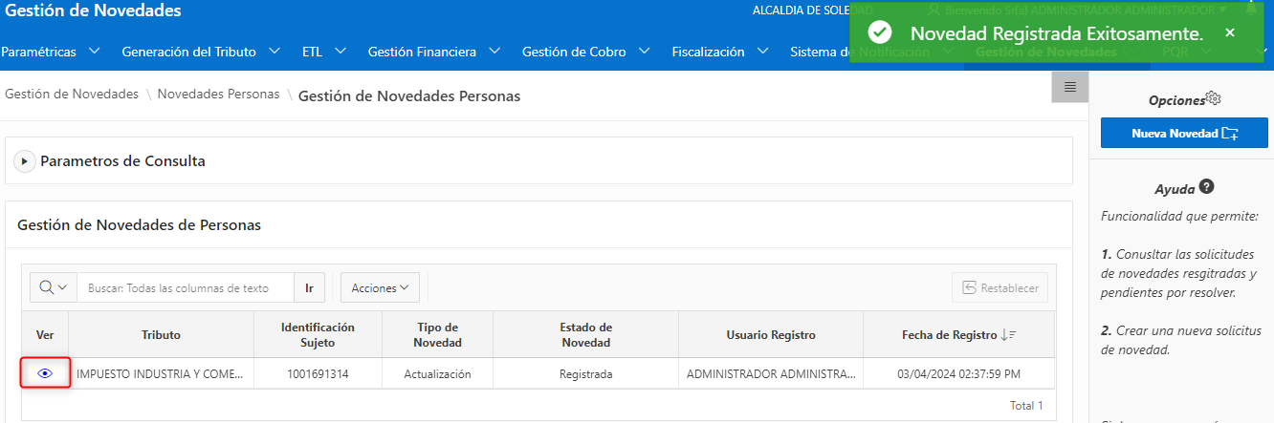

*Imagen 20 - Confirmación Exitosa*

Se observa la siguiente ventana aplicar novedad:

Clic 

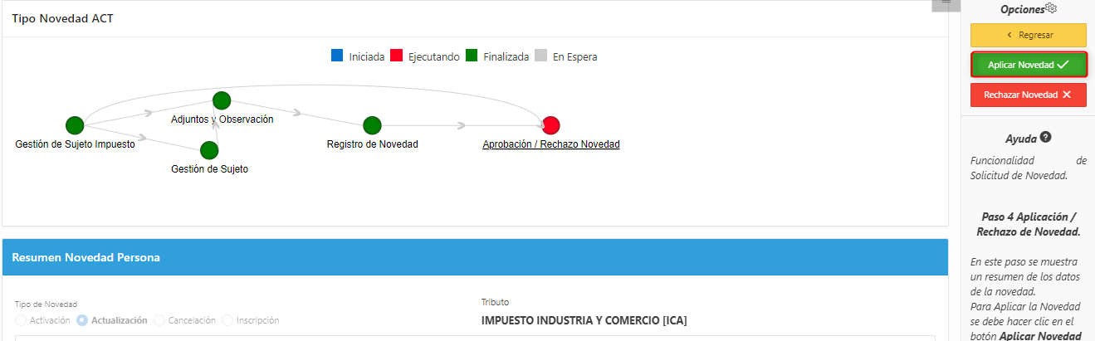

*Imagen 21 - Aplicar Novedad*

Se observa la siguiente ventana emergente:

Clic 



*Imagen 22 - Proceso de liquidación*

Se muestra notificación de confirmación:

Clic 

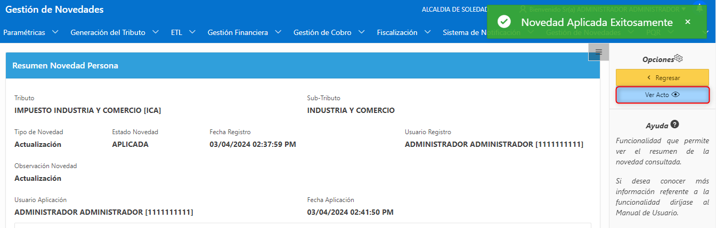

*Imagen 23 - Confirmación*

Se observa acto:

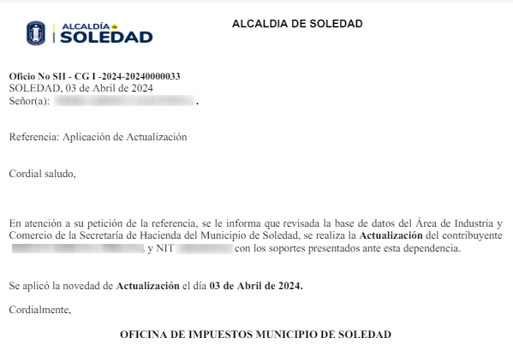

*Imagen 24 - Acto*

## Cancelar Sujeto

En la etapa del flujo **Gestión de Sujeto Impuesto,** se realizan los siguientes pasos:

1. Seleccionar  **Tipo de Novedad (Cancelación).**
2. Seleccionar **Tributo.**
3. Seleccionar **Sub-Tributo.**
4. Ingresar **Identificación Sujeto**
5. Clic 

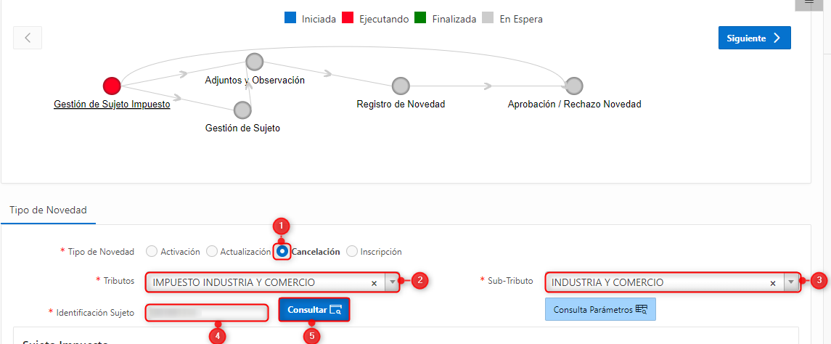

*Imagen 25 - Gestión de Sujeto Impuesto*

Se observa la siguiente consulta:

Clic 

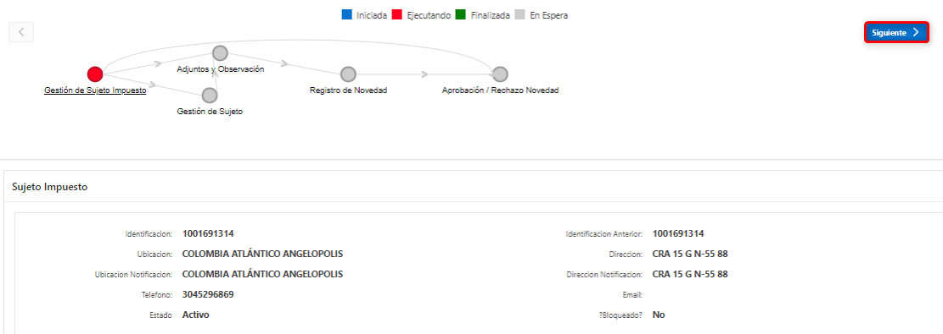

*Imagen 26 - Consulta*

En la etapa del flujo **Adjuntos y Observación,** se realizan los siguientes pasos:

1. Ingresar **Observación Novedad.**
2. Seleccionar **Tipo de Adjunto.**
3. Clic  **Adjunto.**
4. Clic 

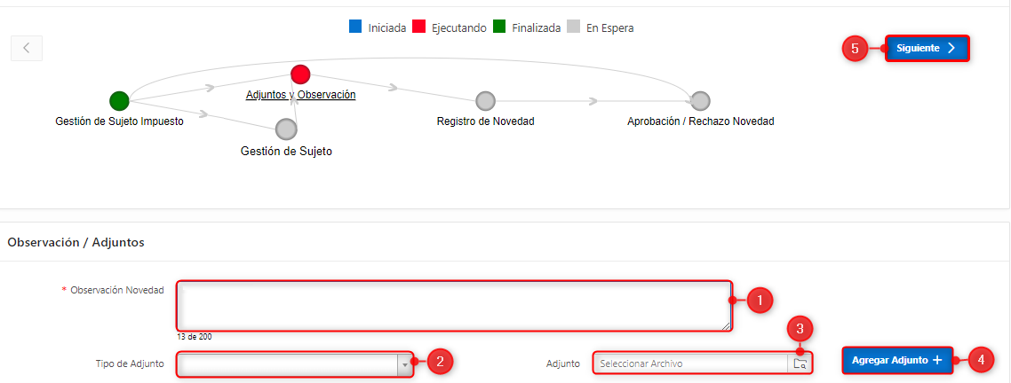

*Imagen 27 - Adjuntos y Observación*

En la etapa del flujo **Registro de Novedad,** se realizan los siguientes pasos:

Clic 

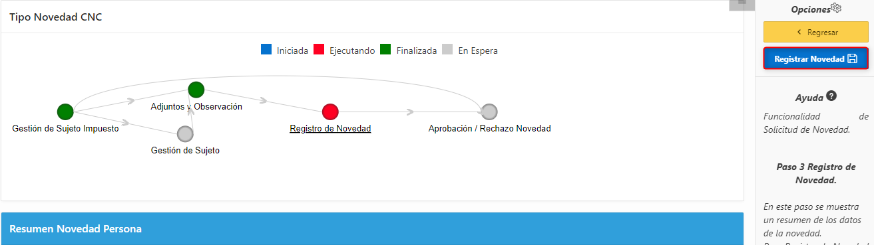

*Imagen 28 - Registro de Novedad*

Se observa la siguiente ventana emergente:

Clic 



*Imagen 29 - Ventana Emergente*

Se observa confirmación exitosa**,** realizar el siguiente paso:

Clic 

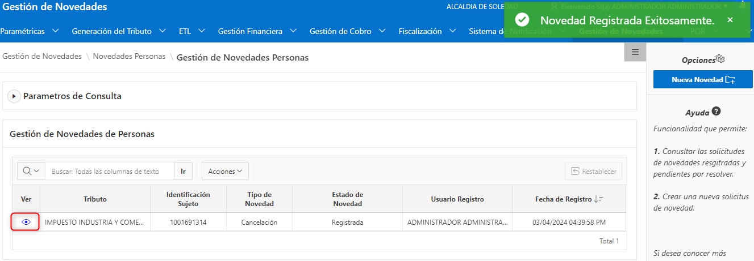

*Imagen 30 - Confirmación Exitosa*

Se observa la siguiente ventana aplicar novedad:

Clic 

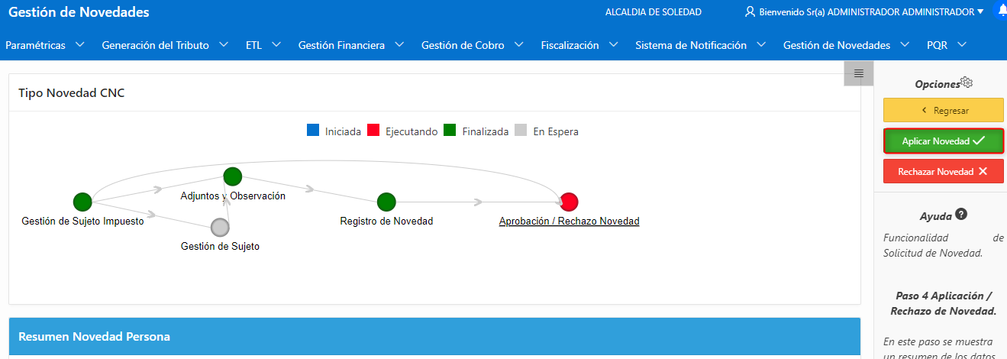

*Imagen 31 - Aplicar Novedad*

Se observa la siguiente ventana emergente:

Clic 



*Imagen 32 - Proceso de liquidación*

Se muestra notificación de confirmación:

Clic 

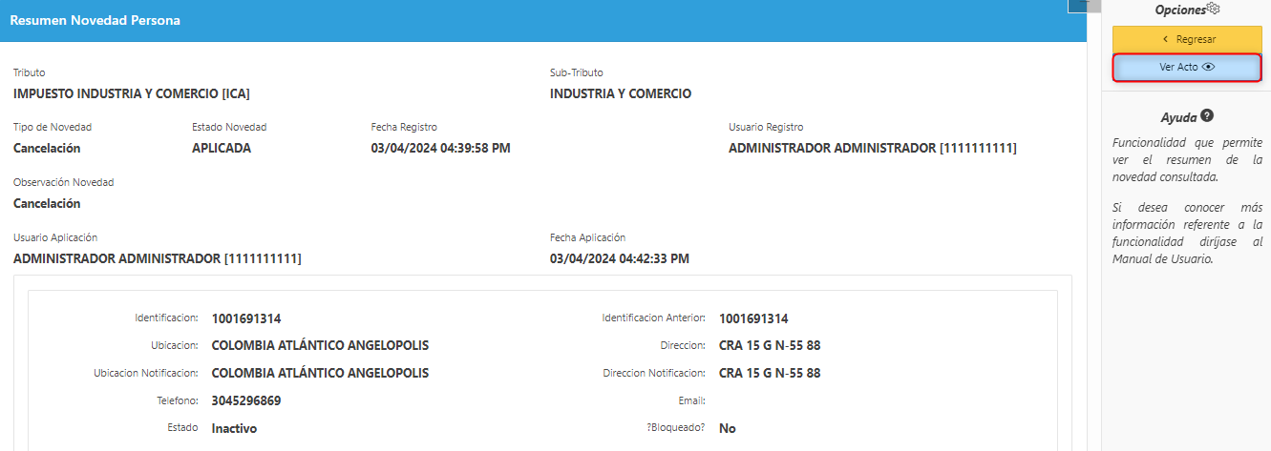

*Imagen 33 - Confirmación*

Se observa acto:

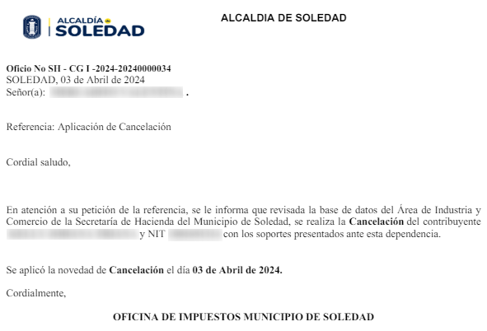

*Imagen 34 - Acto*

## Inscripción

En la etapa de flujo **Gestión de sujeto Impuesto**, se realizan los siguientes pasos:

1. Seleccionar  **Tipo de Novedad (Actualización).**
2. Seleccionar **Tributo.**
3. Seleccionar **Sub-Tributo.**
4. Ingresar **Identificación Sujeto**
5. Clic 

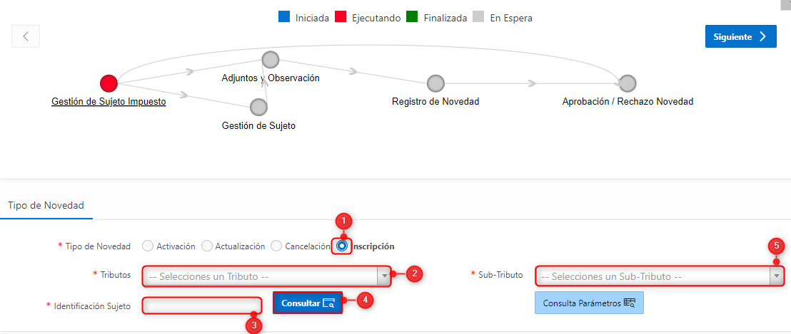

*Imagen 35 - Gestión de Sujeto Impuesto*

Se observa notificación

Clic 

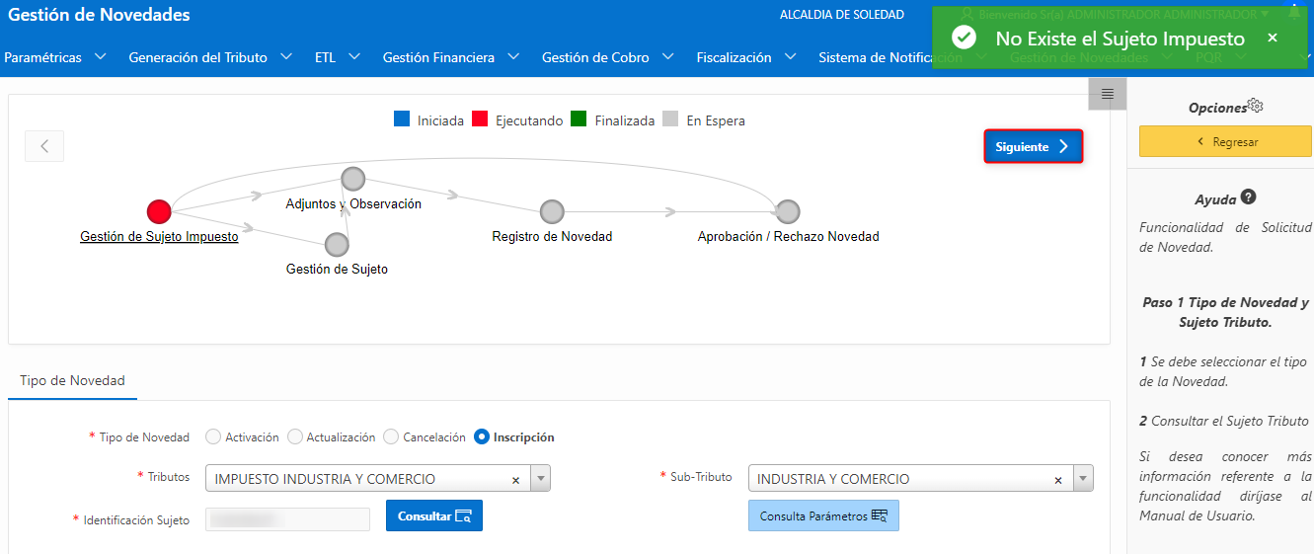

*Imagen 36 - Consulta*

En la etapa del flujo **Gestión del Sujeto,** se realizan los siguientes pasos:

1. Seleccionar **Tipo de persona.**
2. Seleccionar **Tipo de Identificación.**
3. Digitar **Identificación.**
4. Digitar **Primer Nombre.**
5. Digitar **Primer Apellido.**
6. Seleccionar **Departamento.**
7. Seleccionar **Municipio.**
8. Digitar **Dirección.**
9. Seleccionar **Departamento de Notificación.**
10. Seleccionar **Municipio de Notificación.**
11. Seleccionar **Dirección de Notificación.**

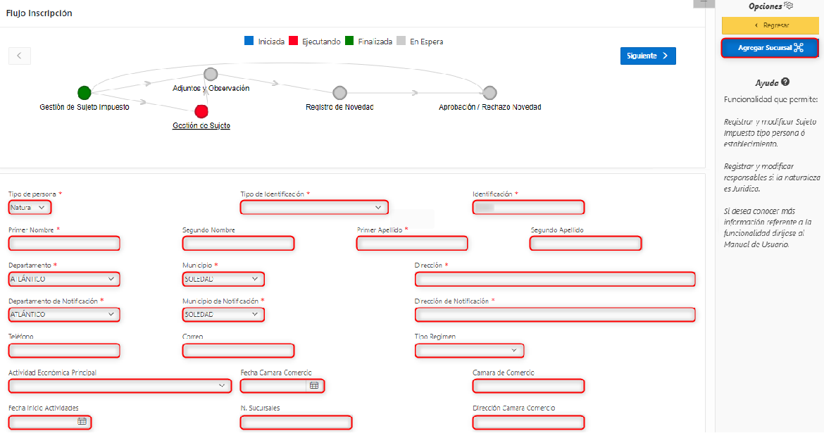

*Imagen 37 - Gestión del Sujeto*

**Nota: Ingresar datos en los campos resaltados en gris. Si necesita agregar una sucursal, diríjase al botón ubicado en la esquina superior derecha.**

En la etapa del flujo **Adjuntos y Observación,** se realizan los siguientes pasos:

1. Ingresar **Observación Novedad.**
2. Seleccionar **Tipo de Adjunto.**
3. Clic  **Adjunto.**
4. Clic 

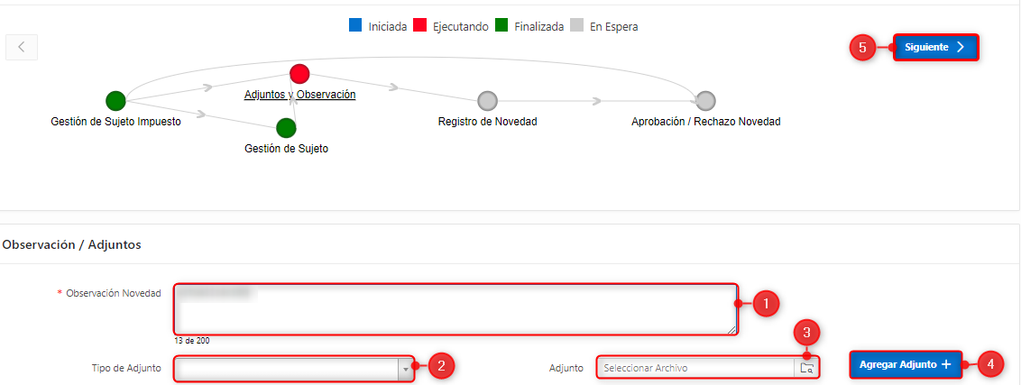

*Imagen 38 - Adjuntos y Observación*

En la etapa del flujo **Registro de Novedad,** se realizan los siguientes pasos:

Clic 

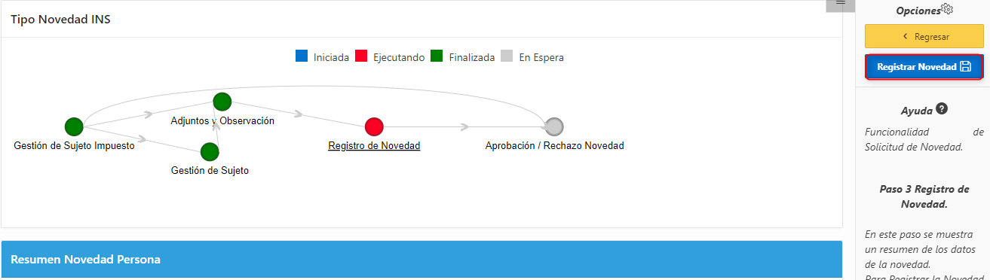

*Imagen 39 - Registro de Novedad*

Se observa la siguiente ventana emergente:

Clic 



*Imagen 40 - Ventana Emergente*

Se observa confirmación exitosa**,** realizar el siguiente paso:

Clic 

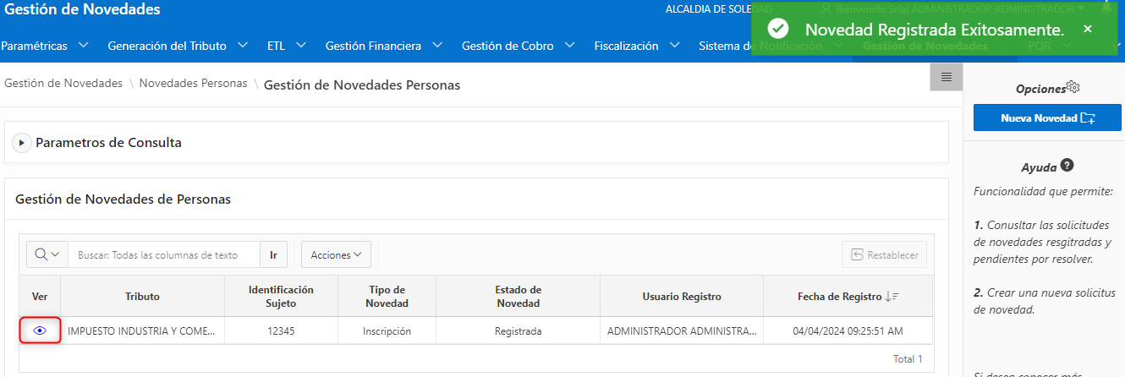

*Imagen 41 - Confirmación Exitosa*

Se observa la siguiente ventana aplicar novedad:

Clic 

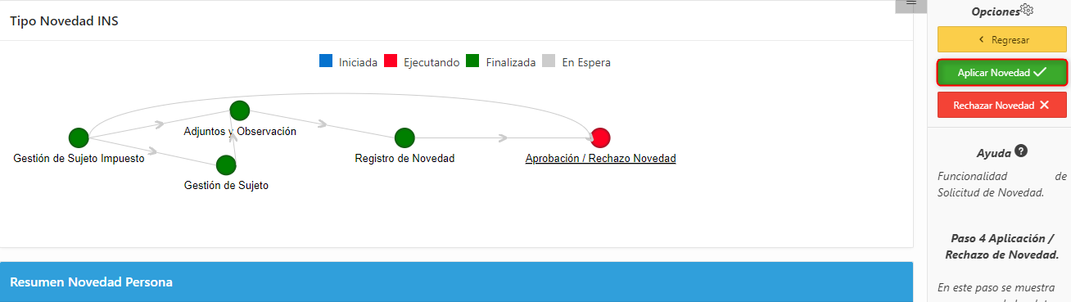

*Imagen 42- Aplicar Novedad*

Se observa la siguiente ventana emergente:

Clic 



*Imagen 43 - Proceso de liquidación*

Se muestra notificación de confirmación:

Clic 

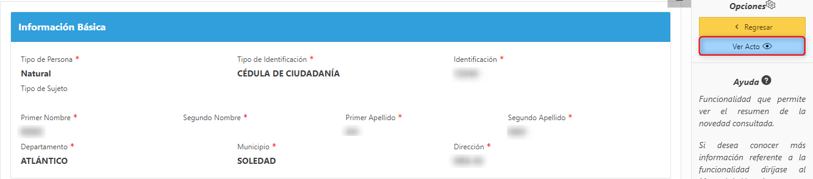

*Imagen 44 - Confirmación*

Se observa acto:

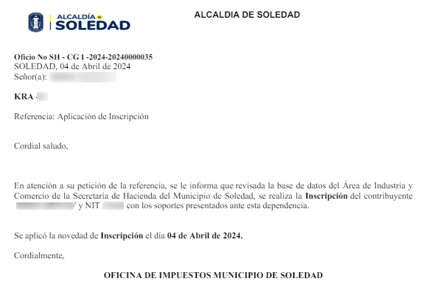

*Imagen 45 - Acto*